**Add Google Map To Your Site Using javascript**

**Example :**

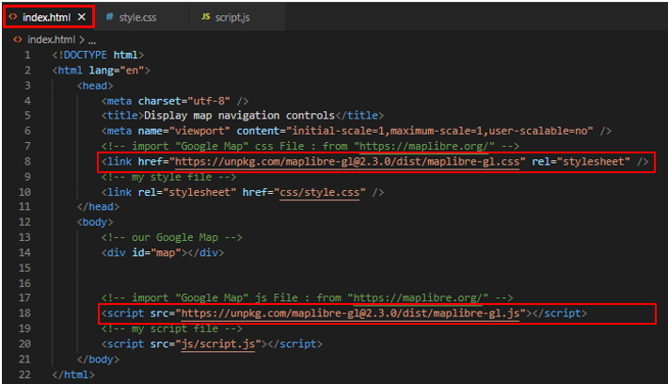

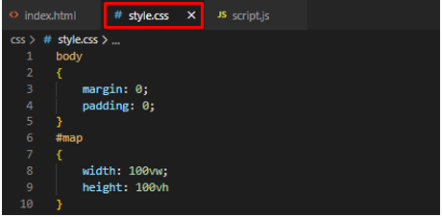

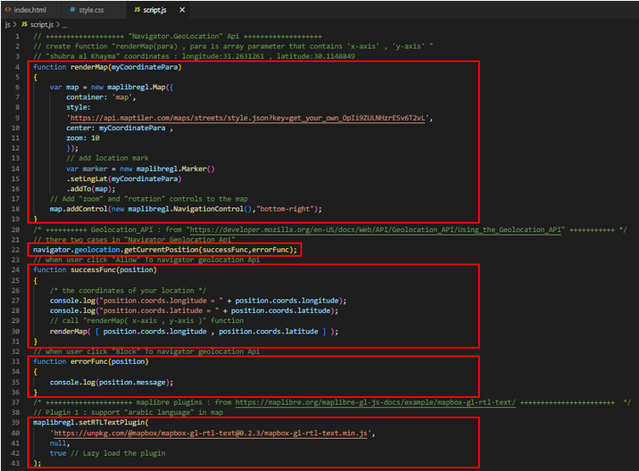

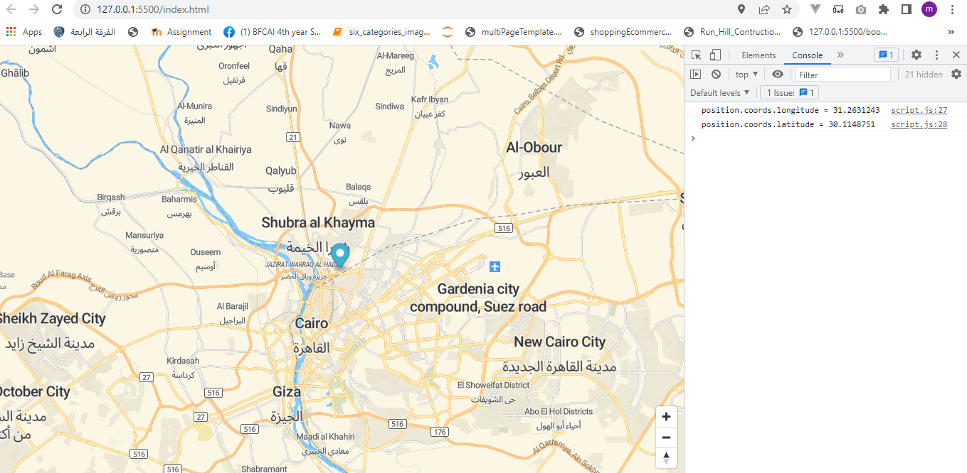

* **الMapLibre GL Js : هي Javascript Google Library بيتم استخدمها عشان اعمل تفاعل مع الmap**
* **الMapLibre GL Js هو موقع Free عكس الMapbox مش free**

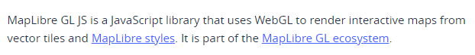

* **عشان اضيف خريطة للموقع بتاعي :**

1. **هروح <https://maplibre.org/> وهروح علي projects ثم MapLibre GL JS ثم هضغط علي API Documentation**
2. **هعمل include لملف الmaplibre-gl.js و ملف maplibre-gl.css**
3. **هحط ال<div></div> بتاع الmap في ال<body> وجزء الscript في ملف الjs**

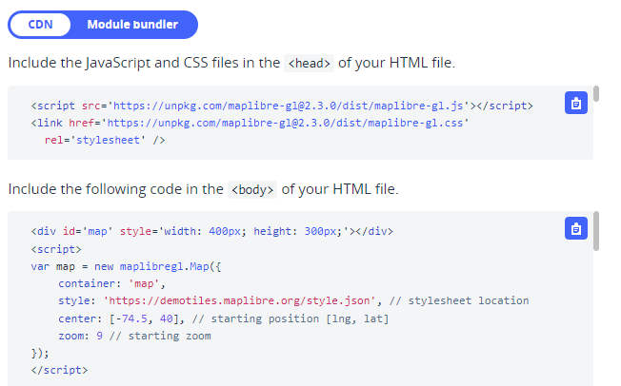

* **كل account بيكون ليه access token**

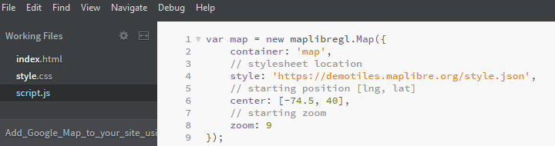

1. **قيمة الcontainer هي قيمة الid بتاع الdiv**
2. **الstyle هو الstyle الخاص بالmap بتعتي**

* **عشان اختار الmap اللي انا عايزها هروح علي الExamples :**

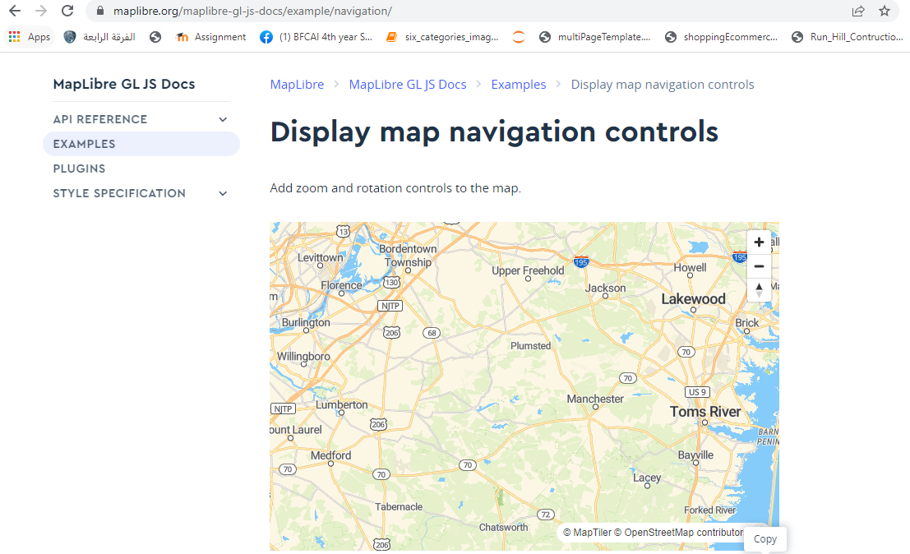

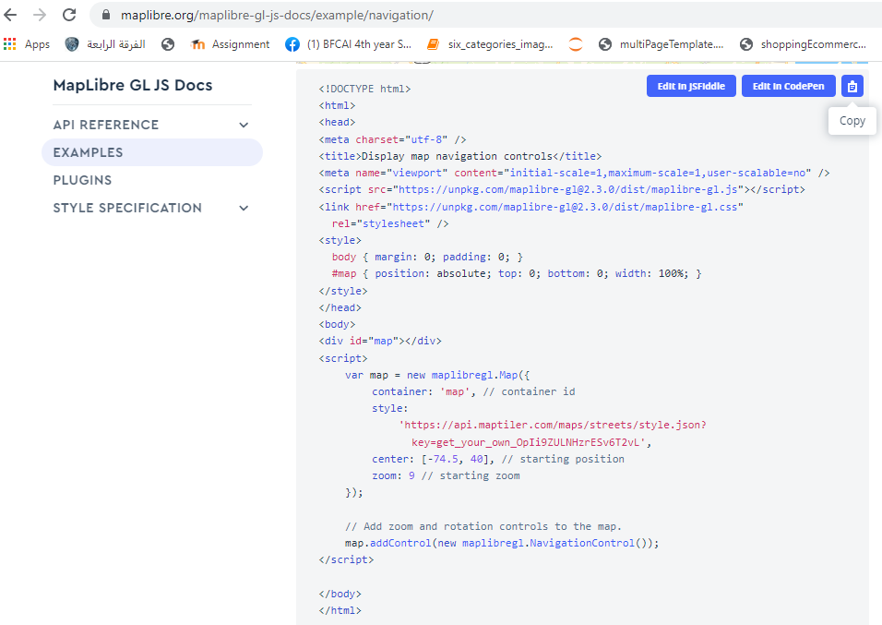

* **هحط كود الmap داخل Function ومش هيظهر الmap إلا لما استدعي الfunction حيث فيه موقع بيظهر لك pop-up وبيسئلك allow to know your location**

**( يعني هل تُعطني الحق في معرفة الlocation بتاعك ) فانته بتعمل Allow or Block**

**فالو عملت الAllow هيجيب الاحداثيات بتاعت جهازك وهيظهر لك الخريطة علي اساسها**

**لو عملت Block مش هيستطيع عمل access وهيخرج error message**

**فعشان اعمل الكلام ده فعن طريق الWeb Api اسمها Navigator في موقع الMDN[https://developer.mozilla.org/] فهختار الNavigator.GeoLocation حيث بيرجع لك object بيسمح لك انك تعمل Access علي الLocation الجهاز بتاعك**

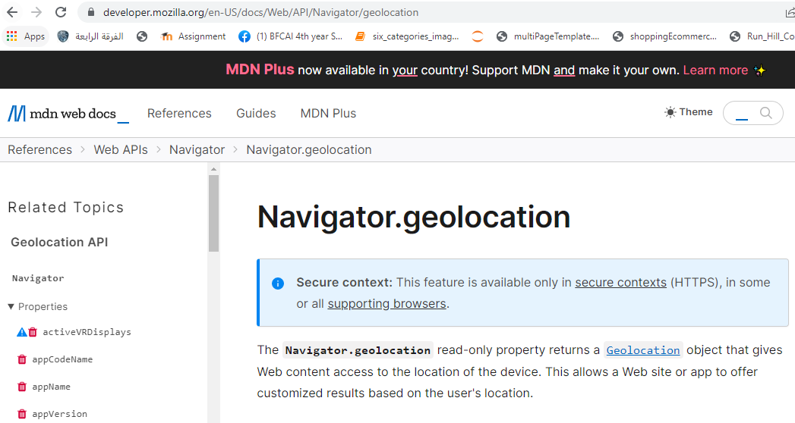

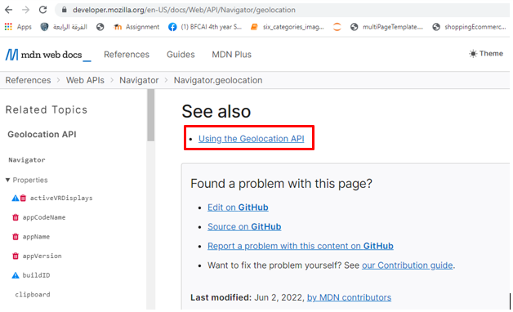

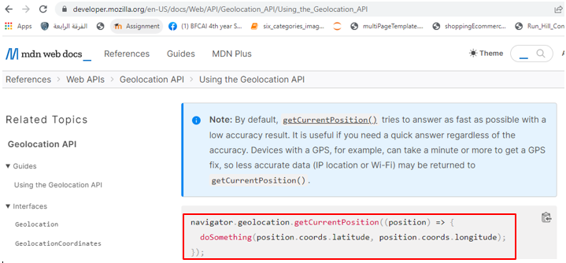

* **حيث بنادي علي الدالة getCurrentPosition اللي موجودة في الgeolocation Api اللي في الNavigator عشان تجيب الcurrentPosition بتاع الجهاز بتاعك حيث الposition عبارة**

**عن parameter بيحتوي علي object فيه مجموعة attributes خاصة بالcurrentPosition**

**واهم two attributes هما latitude [ y-axis ] , longitude [ x-axis ] لان هحدد الاحداثيات من خلالهم**

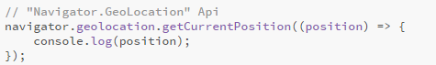

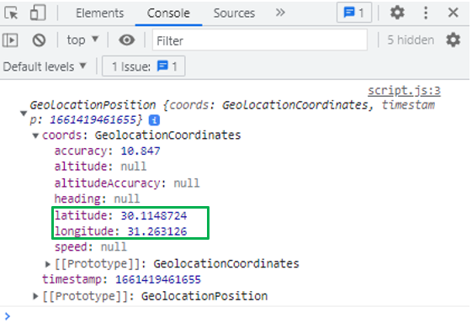

* **في حالة ظهور الNavigator GeoLocation يوجد حالتين :**

1. **الAllow : بيسمح للGeoLocation Api تعمل Access علي الlocation بتاع جهازك**
2. **الBlock : لا يسمح للGeoLocation Api تعمل Access علي الlocation بتاع جهازك**

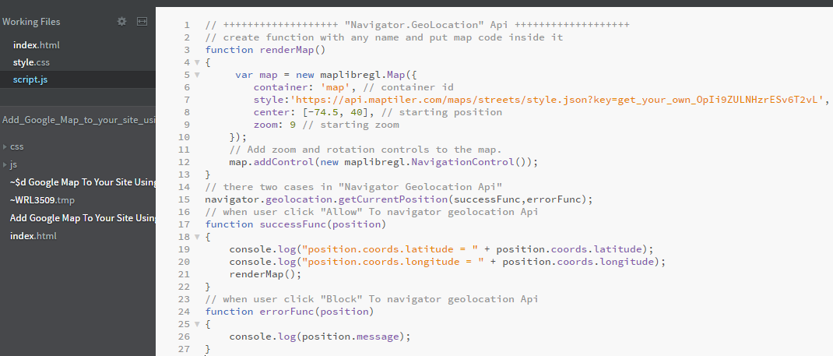

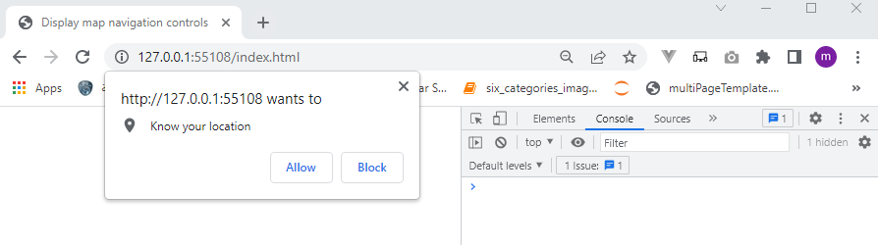

* **When click “Allow” button**

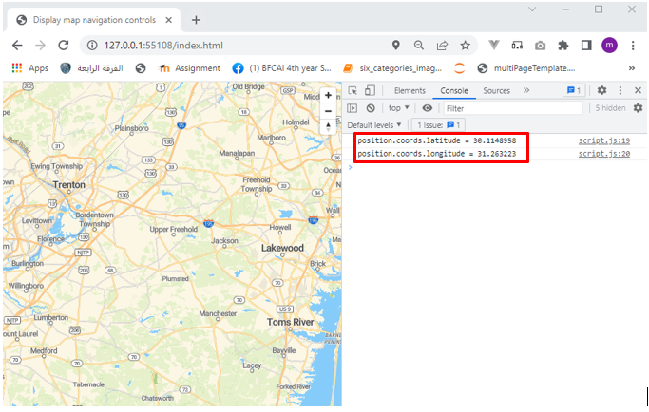

* **When click “Block” button**

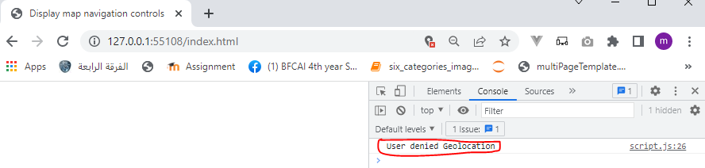

* **عشان اظهر علي الMap الposition بتاعي فاللي مسئول عن الاحداثيات هو الattribute اللي اسمه center حيث عبارة عن array بتحتوي علي 2 element وهما ال longitude , latitude**
* **Example :**

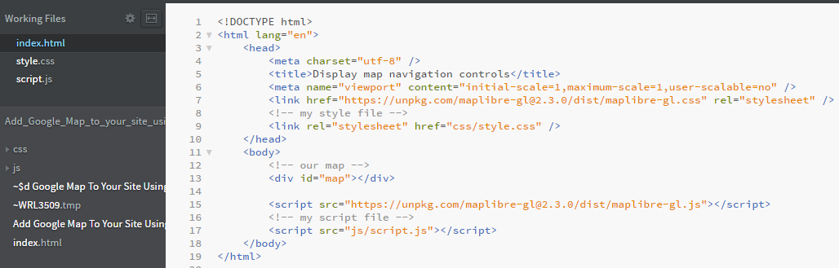

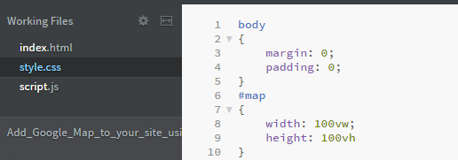

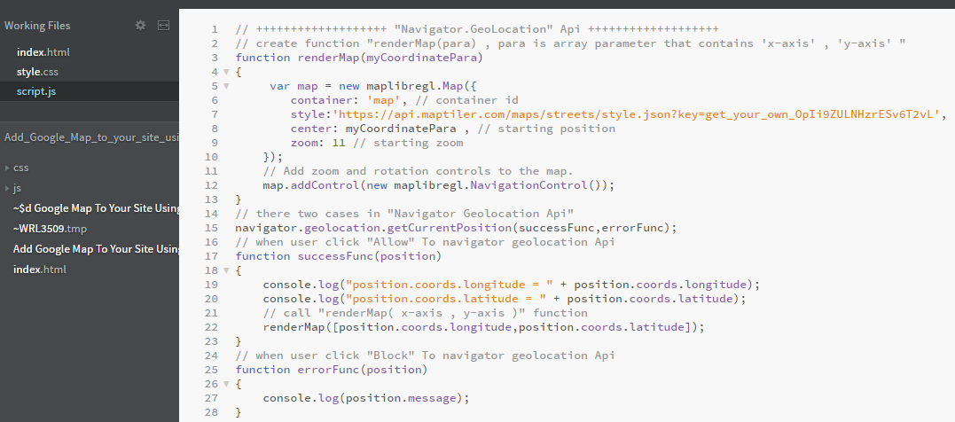

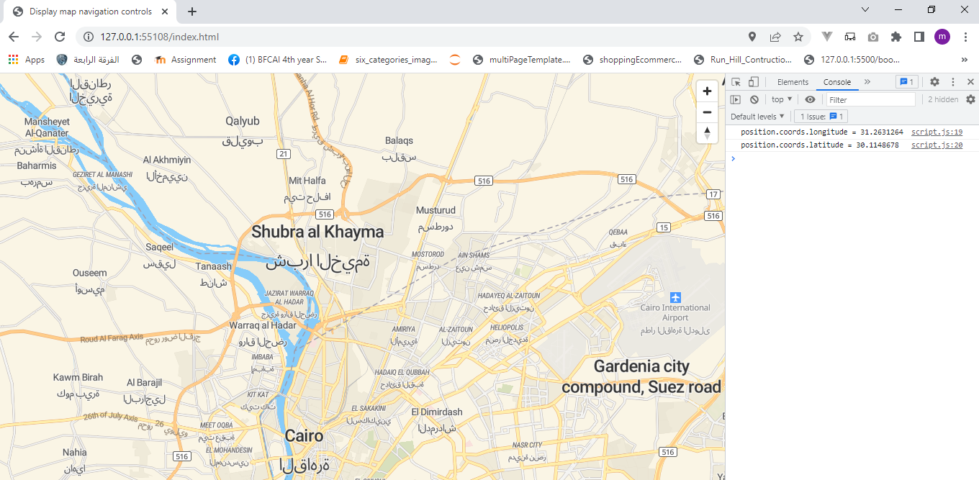

* **عشان ادعم اللغة العربية في الMap فعن طريق الPlugin اللي اسمها setRTLTextPlugin :**
* **هحطها في الjs file**

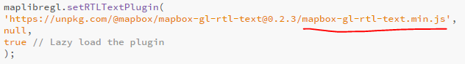

**Example :**

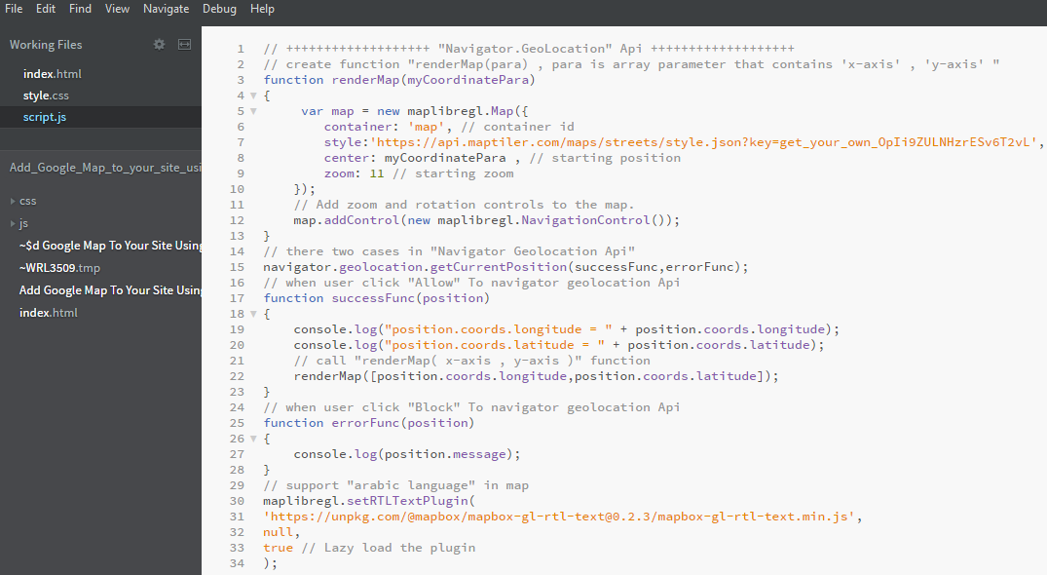

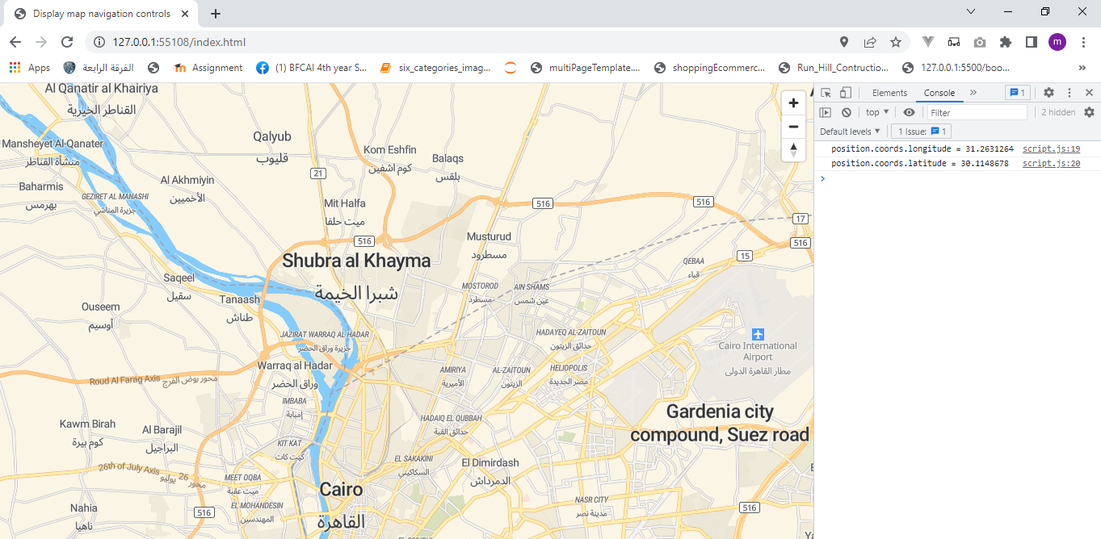

* **ممكن احط location اجباري في الخريطة حيث كل location بيكون ليه latitude , longitude**
* **لو عايز اظهر الzoom , rotation controls حيث ممكن اتحكم في position اللي هتظهر فيه عن طريق اني هضيف parameter ثاني حيث الdefault هيكون top_right**



**Example :**



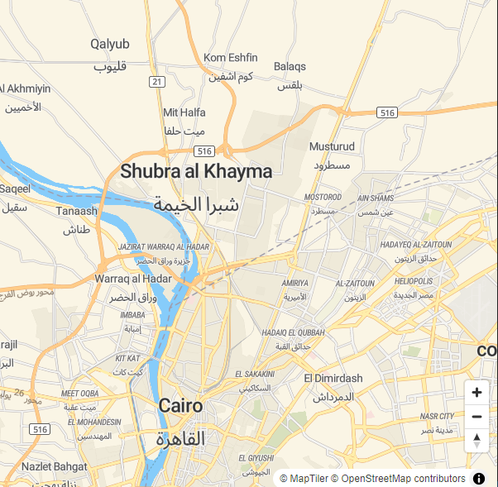

* **لو عايز تضيف اي features للmap فعن طريق الplugins اللي موجودة في موقع الmaplibre ولو عايز تبحث عن حاجة فهتعمل search :**

1. **عايز اضيف الplugin اللي بتسمح لك بحساب المسافة بين two position فهيكون اسمهاmapbox-gl-directions**

